Содержание

1. Цель работы …………………………………………………………..4
2. Теоретическая часть…………………………………………………..4
3. Экспериментальная часть.
Описание лабораторной установки…………………………………10
4. Требования по технике безопасности……………………………....11
5. Порядок выполнения лабораторной работы……………………….11
6. Контрольные вопросы……………………………………………….12
Список литературы…………………………………………………..12

Лабораторная работа № 12
Определение ускорения силы тяжести
при свободном падении тела

1. Цель работы
1.1. Определение ускорения силы тяжести при свободном падении тела.
1.2. Изучение зависимости ускорения силы тяжести от размеров и массы тел.

2. Теоретическая часть
В классической механике справедлив механический принцип относительности: законы динамики одинаковы во всех инерциальных системах отсчета.
Системы отсчета, движущиеся относительно инерциальной системы с ускорением называются неинерциальными.
Пусть имеется частица массой m, на которую действует некоторая сила 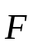. Выберем неподвижную инерциальную систему отсчета К. Если радиус – вектор частицы в системе К обозначить 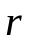, то в инерциальной системе можно записать 2-й закон Ньютона:
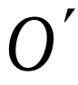
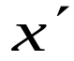
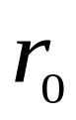
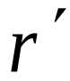
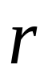
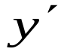
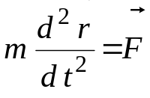. (2.1)
О
х
y
К
m

Рис. 2.1

Пусть имеется неинерциальная система отсчета 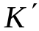, начало координат которой движется по отношению к системе К по некоторому нелинейному закону 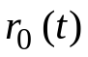, где 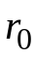 – радиус-вектор начала в системе К. Из рис. 2.1 видно, что радиусы-векторы частицы m в инерциальной 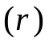 и неинерциальной 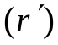 системах связаны равенством
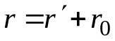. (2.2)
Продифференцировав дважды это равенство по времени, получим
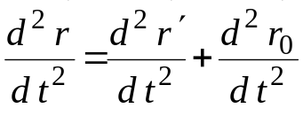 или 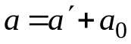. (2.3)
Сила , действующая на частицу, не может измениться от того, что мы перейдем в другую систему отсчета, а ускорение, как это видно из (2.3), меняется, т.к. система неинерциальна и 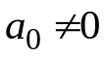. Следовательно, 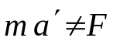 т.е. второй закон Ньютона нарушится.
В неинерциальных системах основной закон динамики Ньютона следует изменить, введя в рассмотрение силы особого рода – силы инерции 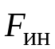. Вместе с силами 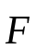, обусловленными воздействиями тел друг на друга, силы инерции сообщают телу ускорение 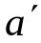 и в неинерциальных системах отсчета можно записать
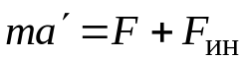. (2.4)
Силы инерции обусловлены свойствами той системы отсчета, в которой рассматриваются механические явления и имеют различный вид:
a) если – система движется поступательно с ускорением 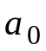 по отношению к 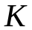 – системе, то сила инерции
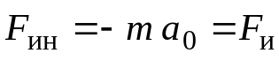. (2.5)
Появление силы инерции при ускоренном поступательном движении испытывает каждый, кто пользуется городским транспортом. Пассажир, сидящий по ходу автомобиля, под действием силы инерции прижимается к спинке сиденья, когда автомобиль трогается с места. При торможении транспорта сила инерции направлена в противоположную сторону, и пассажир отделяется от спинки сиденья;
б) если – система вращается с постоянной угловой скоростью 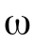 вокруг оси, неподвижной в – системе, то сила инерции
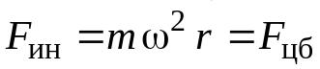. (2.6)
Эту силу называют центробежной силой инерции, где – радиус-вектор, перпендикулярный оси вращения и характеризующий положение тела относительно этой оси. Действию центробежных сил инерции подвергаются, например, пассажиры в движущемся транспорте на поворотах. Эти силы используются в центробежных механизмах: насосах, сепараторах, сушилках и т.д. Центробежная сила направлена вдоль оси от оси вращения;

в) на тело, движущееся поступательно со скоростью 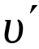 во вращающейся системе отсчета, кроме центробежной силы инерции действует еще одна сила инерции, называемая силой Кориолиса
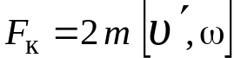. (2.7)
Вектор 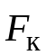 перпендикулярен векторам скорости тела и угловой скорости вращения системы отсчета. Его направление определяется правилом правого винта.

Раскрывая содержание в формуле (2.4), основной закон динамики для неинерционных систем отсчета можно записать в виде
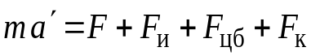. (2.8)
При изучении движения тел относительно земной поверхности нужно иметь в виду, что система отсчета, связанная с Землей неинерциальна. Земной шар совершает сложное движение: вращается вокруг своей оси (суточное вращение) и движется по орбите вокруг Солнца (годичное вращение).
Центростремительное ускорение, соответствующее движению Земли по орбите (годичное вращение), гораздо меньше, чем центростремительное ускорение, связанное с суточным вращением Земли. Поэтому с достаточной точностью можно считать, что система отсчета, связанная с Землей, вращается относительно инерциальных систем с постоянной угловой скоростью суточного (t = 86400 с) вращения Земли
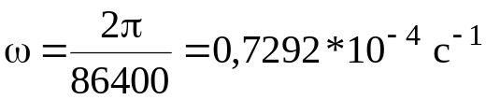.
Если не учитывать вращение Земли, то тело, лежащее на ее поверхности, следует рассматривать как покоящееся, сумма действующих на это тело сил равнялось бы тогда нулю. На самом же деле любая точка А поверхности земного шара, лежащая на географической широте 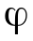 (рисунок 2.2), движется около оси земного шара, т.е. по кругу радиуса
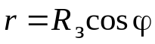
(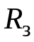 – радиус Земли, рассматриваемой в первом приближении в виде шара), с угловой скоростью 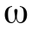. Следовательно, сумма сил, действующих на такую точку, отлична от нуля, равна
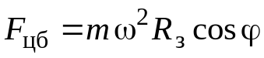. (2.9)
Сила 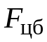 направлена перпендикулярно к земной оси, это центробежная сила инерции.
Следует помнить, что центробежные силы, как и всякие силы инерции, существуют лишь в ускоренно движущихся (вращающихся) системах отсчета и исчезают при переходе к инерциальным системам отсчета.
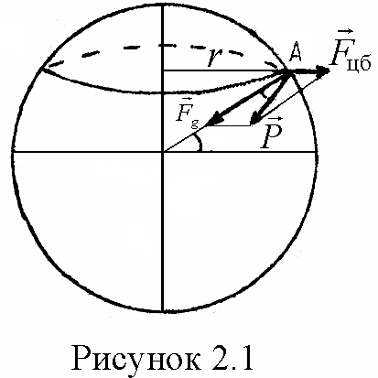
R_{з}
О
φ
Рис. 2.2
Наблюдаемое относительно Земли ускорение свободного падения тел 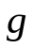 будет обусловлено действием двух сил: 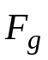, с которой тело притягивается Землей (сила гравитационного притяжения Земли), и 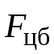. Результирующая этих двух сил
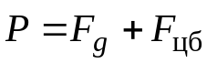
есть сила тяжести
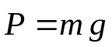. (2.10)
Отличие силы тяжести 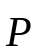 от силы притяжения к Земле невелико, т.к. центробежная сила инерции значительно меньше, чем . Так, для массы в 1 кг 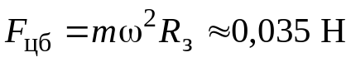, в то время как 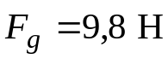, т.е. почти в 300 раз больше, чем максимальное значение центробежной силы инерции (наблюдающееся на экваторе).
На полюсах (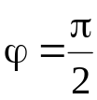)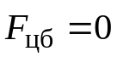, а на экваторе (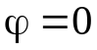)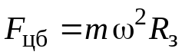. Угол 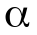 между направлением и 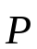 можно оценить, воспользовавшись теоремой синусов
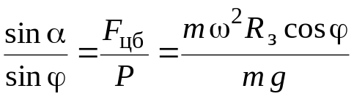,

заменяя синус малого угла приближенно значением самого угла, получим
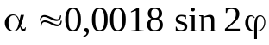

Таким образом, в зависимости от географической широты угол колеблется в пределах от 0 (на экваторе, где 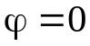 и на полюсах, где = 90º) до 0,018 рад или 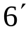 (на широте 45º).
Следовательно, во всех точках земной поверхности, за исключением полюсов, сила тяжести тела меньше силы его гравитационного притяжения к Земле. Так, на экваторе 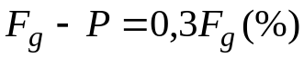. Кроме того, везде, кроме полюсов и экватора, вектор не перпендикулярен поверхности Земли. Вследствие суточного вращения Земли сила тяжести тела максимальна на полюсах, где она равна силе тяготения, и минимальна на экваторе.
Как следует из формулы (2.9), если бы Земля была правильным шаром со сферически симметричным распределением вещества в нем, то должна была бы быть одной и той же на полюсе и на экваторе. В действительности на экваторе меньше, чем на полюсе. Это объясняется сплюснутостью Земли, обусловленной действием центробежных сил. Точки экватора отстоят от центра Земли дальше, чем полюсы. Поэтому они притягиваются к центру Земли слабее, чем такие же точки на полюсе.
Ускорение свободного падения 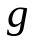 меняется с широтой в переделах от 9,780 м/с² на экваторе до 9,832 м/с² на полюсах. На широте 45º оно равно 9,80665 м/с² и называется “нормальным ускорением”.
Ускорение свободного падения является основной величиной рассматриваемой в гравиметрии – науке о земном поле силы тяжести и его связи с фигурой Земли, ее внутренним строением и строением Земной коры. Изучение гравитационного поля Земли позволяет решить многие задачи геодезии и геофизики. Поскольку аномалии силы тяжести вызываются неравномерным распределением масс в земной коре, по характеру гравитационного поля можно судить о наличии изменений плотностей в районе исследования; так, возможно обнаружить различные геологические структуры и залежи полезных ископаемых. Периодические изменения позволяют судить о приливных явлениях в твердой оболочке Земли, что в свою очередь дает возможность сделать выводы об упругих свойствах Земли.
Воспользовавшись уравнением (2.10) и пренебрегая влиянием суточного вращения Земли, найдем
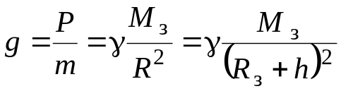, (2.11)
где 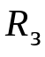 – радиус поверхности Земли, h – расстояние от центра тяжести тела до поверхности Земли.
Из (2.11) следует, что:
а) ускорение свободно падающего тела не зависит от массы, размеров и других характеристик тела, поэтому все тела свободно падают в безвоздушном пространстве с одинаковыми ускорениями;
б) при удалении от поверхности Земли ускорение свободно падающего тела изменяется по закону
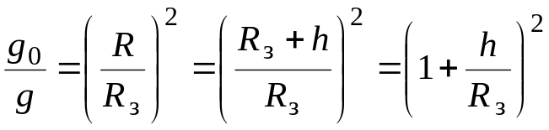,
где и 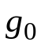 – ускорения тела при его свободном падении соответственно на высоте 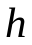 и у поверхности Земли.
Вблизи поверхности Земли 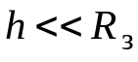 и
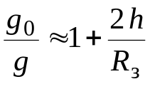,
т.е. с подъемом на 1 км ускорение силы тяжести уменьшается приблизительно на 0,03%.
Измерить ускорение свободного падения можно при помощи:
а) математического маятника;
б) оборотного маятника, для которого возможно измерить приведенную длину и период 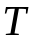, а затем определить из соотношения
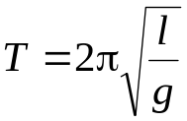;
в) наблюдением свободного падения тел, при котором путь , пройденный телом за время , связан с соотношением
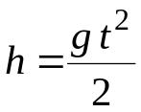.
В данной работе использован последний метод определения .

3. Экспериментальная часть.
Описание лабораторной установки
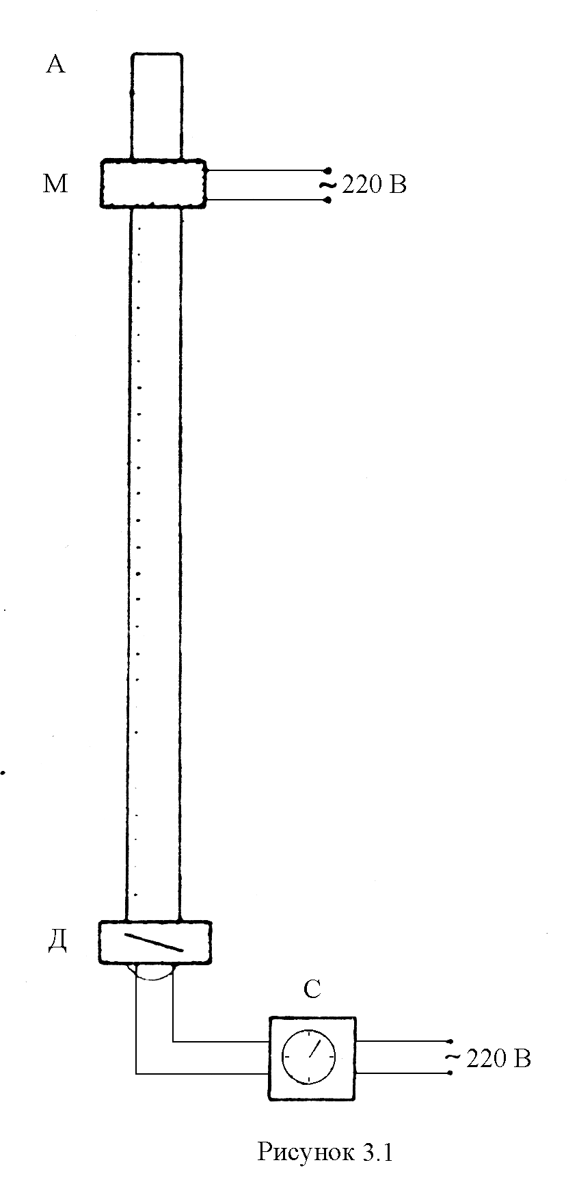
Рис. 3.1.

Установка для проведения опыта состоит из рейки А длиной 2,2 м с делениями. Вдоль рейки может перемещаться ползунок с электромагнитом М. Электромагнит служит для удержания стального шарика. В нижней части рейки имеется рубильник Д, автоматически (при ударе шарика) выключающий секундомер С. Устанавливая электромагнит на различную высоту вдоль рейки (рис. 3.1), можно изменять высоту падения шарика. Таким образом, определяя время падения шарика с различных высот, можно опытным путем найти ускорение свободного падения .

4. Требования по технике безопасности
Для питания экспериментальной установки используется бытовая электросеть 220 В. Подсоединение установки к сети осуществляется проводом с двухполюсной вилкой. Все токоведущие части установки закрыты, что исключает их случайное касание. Вся установка заземлена.
При выполнении работы необходимо:
а) внимательно ознакомится с заданием и оборудованием;
б) проверить заземление установки и исправность токоведущих проводов, о замеченных неисправностях немедленно сообщить преподавателю;
в) не загромождать рабочее место посторонними предметами;
г) не оставлять без присмотра работающую лабораторную установку;
д) по окончании работы, отключить выключателем питание установки, вынуть вилку из розетки и привести в порядок рабочее место.

5. Порядок выполнение лабораторной работы
5.1. Ознакомьтесь с установкой и порядком включения приборов.
Порядок включения приборов следующий:
а) включают электросекундомер С в сеть;
б) включают электромагнит М в сеть.
5.2. Устанавливают электромагнит на некоторой высоте, измеряют время падения шарика 5-7 раз.
5.3. Устанавливают электромагнит на 6-8 различных значенях высоты падения и измеряют время падения шарика. При каждом значении высоты опыт повторить 5 раз.
5.4. По полученным результатам измерения вычисляют ускорение свободного падения .
5.5. Результаты измерений вносят в таблицу.
5.6. Вычисляют абсолютную и относительную погрешности определения .
5.7. Окончательный результат записывают в виде
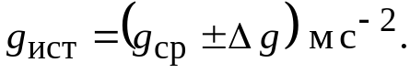
5.8. Измеряют время падения и высоту падения тел одинакового объема и различной массы и убеждаются в том, что время падения не зависит от массы тел.
Таблица
№ измерения | , м | , с | 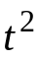, с² | , м/с² | 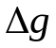 | 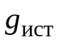

6. Контрольные вопросы
4.1. Какое движение называется свободным падением?
4.2. Что такое ускорение?
4.3. Какие системы отсчета называются инерциальными и неинерциальными?
4.4. Как определяются силы инерции?
4.5. Почему ускорение свободного падения не одинаково в различных точках земной поверхности?
4.6. Почему два небольших диска одинакового диаметра (картонный и металлический) падают в воздухе с различными скоростями?
4.7. Зависит ли от размеров тела?
4.8. Почему ускорение, соответствующее движению Земли по орбите значительно меньше ускорения, связанного с суточным вращением?

Список литературы
1. Савельев И.В. Курс физики. т.1.-М.: Наука, 1998.
2. Трофимова Т.И. Курс физики. – М.: Высшая школа, 2003.
3. Курс физики. Учебник для вузов. Т.1. (под редакцией В.Н. Лазовского). – Спб.: Издательство «Лань», 2000.

